# 设计过程

1. **必做实验1**

实验要求单缓冲方式下生成三角波，因此只需使用0832的一个片选信号。首先赋初始电压为0，然后不断对电压值+1，直到电压值达到最大电压FFH（本实验中为+5V），此时开始不断对电压值-1，直到为0，如此循环即可输出三角波，最终实验结果如下：

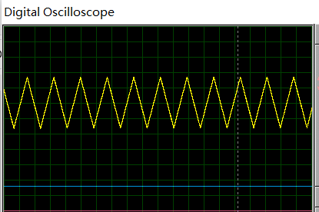

1. **必做实验2**

本实验需要用双缓冲方式输出锯齿波，但由于只需要输出一路模拟量，只用一片0832即可。仍然赋予电压初值0，首先用片选一输出，紧接着选择片选二输出，然后让电压+1，如此循环，当电压达到最大值后再+1，此时将跳变回0，这样便达到了锯齿波的效果，结果如下图所示：

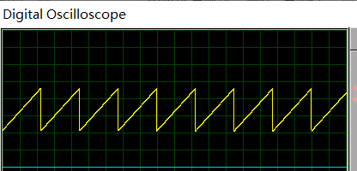

1. **拓展实验**

实验需要输出两路信号，并且一路为单极性，一路为双极性信号，因此需要两片0832。单极性信号可以设置为0V，-5V，双极性信号则设置为2.0V，-2.0V。根据要求可知，要一个信号跳变结束后另一个信号发生跳变，因此需要使用三个端口地址，即两片0832片选信号对应的打开地址和同时打开量0832的控制信号的地址。双缓冲方式要执行两条输出指令，第一条打开0832的输入寄存器，将CPU送来的8位数据锁存；第二条打开8位DAC寄存器，把输入的数据送到D/A转换器中进行转换。

实验过程中选择激励源的模拟类型为直流电，给第一片0832电压为5V的直流电，第二片电压2V。最终实验结果如下图所示：

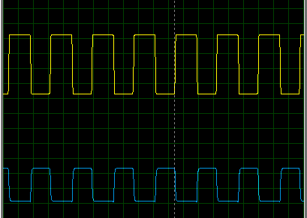

# 实验总结

## 心得体会

本次实验让我对数模转换的基本原理更加熟悉，并且能够利用D/A转换器实现一些基本电路的设计，同时能自行编写转换程序输出简单波形。

在输出三角波时，需要给运放加上正负电源，正负电压相差20V左右，否则输出的不是标准三角波，而是以下结果：

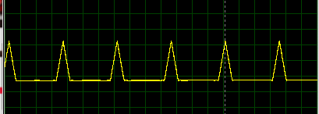

在拓展实验中，若给两片0832不同符号的电压，生成的两个波形则是完全同步变换的，即同时达到上限电压又同时跳变至下限电压。而实验要求的两波形是相反变换的，因此需要给两片0832的VREF端同符号的直流电压（同时为正电压或负电压），这一电压决定了波形的峰值。

## 遇到的问题及解决方案

1. **必做实验2始终无波形输出**：最初使用JUMPER2器件以同时发出两片选信号，但CS2信号始终无效，因此没有使用JUMPER2器件而是直接向两片选信号CS，XFER接译码电路端口IO0与IO1。
2. **拓展实验输出波形不是标准方波，而是如下结果**：

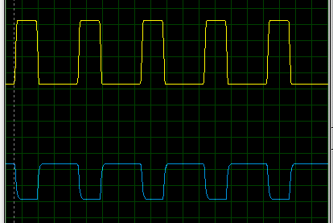

出现该问题的原因主要是在程序中开始输出下限电压之前调用了延时子程序，导致下降沿跳变到上升沿这一过程中有延时，因此生成的波形占空比也就不同。要解决这一问题，只需要在输出上限电压之前再调用同一个延时子程序，即可让波形占空比相同，生成所需的方波信号。